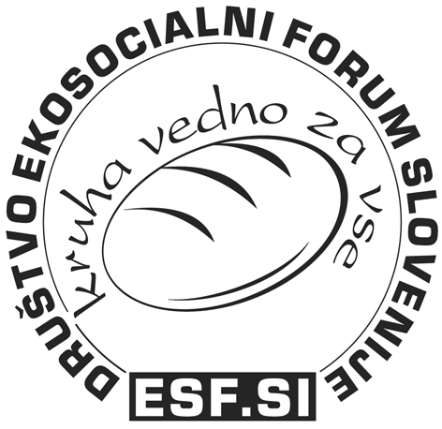
IZJAVA ZA JAVNOST
(Ljubljana, 7. 3. 2016) Udeleženci 12. občnega zbora Ekosocialnega foruma Slovenije ESF.SI so pred občnim zborom poslušali predavanje ge. Jadranke Vesel na temo Zadružništvo kot alternativa kapitalskemu zadolževanju. Po razpravi so ob zaključku občnega zbora sprejeli naslednjo izjavo za javnost:
- V času svojega obstoja je Ekosocialni forum Slovenije (ESF.SI) posredoval slovenski javnosti več izjav. V njih je opozarjal na pomanjkanje etičnih vrednot, ki so temelj pravičnega in uspešnega gospodarstva, na nevarnost, ki jih za Slovenijo pomeni globalizacija in zlasti nevarnost neoliberalnega kapitalizma, ki ga v zadnjih letih zagovarjajo številni politiki in gospodarstveniki.
- Predavanje in razprava sta pokazala, da je zadružništvo pomemben in uspešen segment gospodarskega delovanja, ki presega okvire delovanja v tradicionalnih proizvodnih usmeritvah (kmetijstvo, drobno gospodarstvo), ampak je lahko uspešno tudi v dejavnostih, kjer tradicionalno prevladuje na kapitalu temelječe upravljanje in vodenje, a zato potrebuje ustrezno družbeno podporo.
- V svetu in pri nas imamo vse več primerov dobrih praks, ki potrjujejo pravilnost podpiranja zadružništva kot pomembnega gradnika koncepta socialnega podjetništva, pri čemer je ključni dejavnik njihovega uspeha ustrezno znanje in poznavanje načel zadružništva med njihovimi člani.
- Člani ESF.SI pozivamo Zadružno zvezo Slovenije, pristojna ministrstva in zbornice, da poskrbijo za ustrezno izobraževanje o zadružništvu, ter razvojnem potencialu zadrug in drugih oblik gospodarskega povezovanja na osnovi zadružnih načel, za nadaljnji gospodarski razvoj Slovenije.
- Člani ESF.SI pozivamo enako misleče, da podprejo pobude za uveljavitev zadružništva kot enakovrednega koncepta podjetniškega udejstvovanja, ki je družbeno pravičnejše in ima odgovoren odnos do okolja, pridelave zdrave hrane za zadostno samooskrbo prebivalcev, do ohranitve kulturne krajine, skrbi za delovna mesta in ne nazadnje do prebivalcev Slovenije. Ideja za to pobudo temelji na uspešnih tujih in domačih zgledih.
- Člani ESF.SI pozivamo osveščene prebivalce Slovenije, da s svojim javnim delovanjem pripravijo politike in gospodarstvenike k odgovornemu obnašanju in delovanju za trajnostni razvoj Slovenije, ki bo pripeljal do želenega zadovoljstva in primerne blaginje prebivalcev Slovenije.

Dodatne informacije: dr. Andrej Udovč, predsednik ESF.SI Andrej.Udovc@bf.uni-lj.si, 031 33 72 52

